Проверяемое задание 3
Тема «Напряжения в грунтах от действия внешних сил»
Необходимо выполнить расчеты, заполнить таблицы, построить эпюру и сделать вывод.
Темы курса, которым соответствует данное задание: раздел 3, тема 3.2 «Определение напряжений в грунтовом массиве от действия местной нагрузки на его поверхности».
Дополнительная литература и источники
- СП 22.13330.2016. Основания зданий и сооружений.
Требования к оформлению работы, включая требования к проверке задания на оригинальность (30 %)
- Работа оформляется в программе Microsoft Word (в формате *.doc или *.docx).
- Работа оформляется по ГОСТ 2.106-96. «Текстовые документы», ГОСТ 2.105-95 «Общие требования к текстовым документам» с одной стороны стандартного листа писчей бумаги (210 × 297 мм), с оставлением полей не менее: слева – 30 мм, справа – 10 мм, сверху – 20 мм и снизу – 25 мм. Листы оформляются без рамки. По ГОСТ 2.105-95 текстовые документы выполняют на формах, установленных ГОСТ 2.104-2006.
- Формулы набираются в редакторе формул и нумеруются.
- Расчетные схемы выполняются в графическом редакторе (любом) и вставляются в работу в виде рисунка.
- Иллюстрации должны быть выполнены в соответствии с ГОСТ 7.32-2001 и ЕСКД. Иллюстрации нумеруют арабскими цифрами сквозной нумерацией или в пределах раздела (например, «Рисунок 1 – », «Рисунок 1.1 – »). В тексте должны быть даны ссылки на все иллюстрации.
- Запрещается вставлять в работу отсканированные (сфотографированные) материалы.
- Абзацы в тексте начинаются отступами, равными 15 мм. При оформлении записки – выравнивание по ширине страницы, шрифт 14, Times New Roman.
- Работы с орфографическими ошибками, с соединением нескольких слов (написанных без пробелов), с двойными пробелами, с использованием нераспространенных сокращений (либо, наоборот, написанием полностью единиц измерения) приравниваются к целенаправленному получению обучающимися завышенной оценки от Системы обманным путем, следовательно, такие письменные работы не допускаются к проверке на оригинальность.
- Имя файла – фамилия и инициалы студента, группа, дисциплина, задание с нижним подчеркиванием, например:
Иванов И.И._СТРб1603а_Механика грунтов_Практическая работа 3.

Задание 3
Горизонтальная поверхность массива грунта нагружена равномерно распределенной вертикальной нагрузкой интенсивностью р₁ и р₂. Размеры прямоугольных площадок в плане: l₁ х b₁ и l₂ х b₂.
Необходимо определить величины вертикальных напряжений σ_{zp} от совместного действия распределенных нагрузок на поверхности в грунтовой толще на вертикали, проходящей через точку M, на глубинах 1,0; 2,0; 3,0; 4,0; 5,0; 6,0 м. Расстояние между осями площадок нагружения – L = 3,0 м. По вычисленным напряжениям постройте эпюру распределения σ_{zp}.
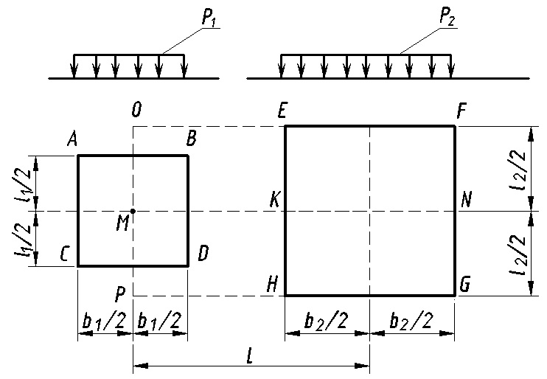
Рисунок 3.1 – Схема к заданию 3
Варианты для задания 3
№ вар. | l₁, м | b₁, м | p₁, кПа | l₂, м | b₂, м | p₂, кПа | № вар. | l₁, м | b₁, м | p₁, кПа | l₂, м | b₂, м | p₂, кПа
1 | 2,5 | 1,9 | 280 | 5,0 | 2,4 | 310 | 15 | 5,0 | 2,4 | 380 | 6,0 | 2,4 | 320
2 | 3,3 | 2,3 | 240 | 6,0 | 2,8 | 350 | 16 | 2,5 | 1,9 | 280 | 3,3 | 3,3 | 310
3 | 2,9 | 2,5 | 320 | 4,0 | 2,4 | 290 | 17 | 2,6 | 2,1 | 340 | 5,0 | 2,4 | 370
4 | 2,6 | 2,1 | 340 | 5,0 | 2,4 | 380 | 18 | 1,9 | 1,9 | 270 | 2,9 | 2,6 | 300
5 | 2,5 | 1,9 | 290 | 6,0 | 2,4 | 330 | 19 | 2,2 | 2,1 | 360 | 4,1 | 3,8 | 450
6 | 2,2 | 2,2 | 260 | 3,5 | 2,5 | 360 | 20 | 2,6 | 1,9 | 250 | 3,3 | 2,4 | 320
7 | 1,9 | 1,9 | 280 | 4,0 | 2,4 | 320 | 21 | 2,4 | 2,3 | 280 | 3,0 | 2,5 | 350
8 | 2,5 | 2,1 | 310 | 6,0 | 2,8 | 410 | 22 | 2,5 | 2,4 | 300 | 4,0 | 2,5 | 400
9 | 2,7 | 1,9 | 320 | 5,0 | 2,4 | 340 | 23 | 3,3 | 2,4 | 210 | 4,2 | 2,4 | 440
10 | 5,0 | 2,4 | 380 | 4,0 | 2,4 | 320 | 24 | 5,0 | 2,7 | 330 | 6,5 | 2,4 | 330
11 | 3,3 | 2,3 | 240 | 4,0 | 2,4 | 350 | 25 | 3,2 | 1,9 | 350 | 3,6 | 2,1 | 210
12 | 2,9 | 2,6 | 320 | 3,5 | 2,5 | 290 | 26 | 1,8 | 1,2 | 190 | 2,2 | 2,0 | 250
13 | 2,2 | 2,2 | 260 | 3,0 | 2,4 | 360 | 27 | 2,8 | 2,0 | 320 | 4,5 | 4,0 | 510
14 | 2,5 | 2,1 | 310 | 4,0 | 2,4 | 410

Вариант для задания 3 студенты выбирают по следующим правилам.
Вариант работы определяется по первой букве фамилии студента.
Первая буква – номер варианта.
Буква | А | Б | В | Г | Д | Е/Ё | Ж | З | И/Й | К
Вариант | 1 | 2 | 3 | 4 | 5 | 6 | 7 | 8 | 9 | 10
Буква | Л | М | Н | О | П | Р | С | Т | У | Ф
Вариант | 11 | 12 | 13 | 14 | 15 | 16 | 17 | 18 | 19 | 20
Буква | Х | Ц | Ч | Ш/Щ | Э | Ю | Я
Вариант | 21 | 22 | 23 | 24 | 25 | 26 | 27

Рекомендации по выполнению задания 3
Исходные данные
Горизонтальная поверхность массива грунта нагружена равномерно распределенной вертикальной нагрузкой интенсивностью р₁ и р₂. Размеры прямоугольных площадок в плане: l₁ х b₁ и l₂ х b₂.
Необходимо определить величины вертикальных напряжений σ_{zp} от совместного действия распределенных нагрузок на поверхности в грунтовой толще на вертикали, проходящей через точку M, на глубинах 1,0; 2,0; 3,0; 4,0; 5,0; 6,0 м. Расстояние между осями площадок нагружения – L = 3,0 м. По вычисленным напряжениям построить эпюру распределения σ_{zp}.
№ вар. | l₁, м | b₁, м | p₁, кПа | l₂, м | b₂, м | p₂, кПа
 | 2,3 | 2,3 | 250 | 3,1 | 2,4 | 350

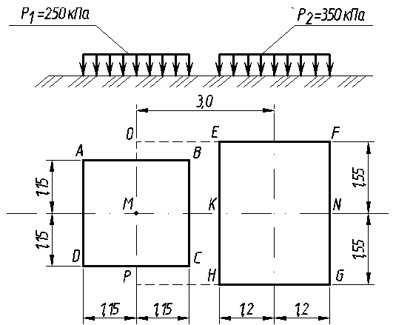
Рисунок 3.2 – Расчетная схема к заданию 3 (пример)
Расчет напряжений и построение эпюры
Распределение по глубине вертикальных составляющих напряжений σ_{zp} в любой точке массива грунта от действия равномерно распределенной нагрузки в пределах или за пределами плит нагружения может быть определено по методу угловых точек.
Метод угловых точек применяется тогда, когда грузовая площадь может быть разбита на отдельные прямоугольники, в которых точка, соответствующая оси, является угловой.
Максимальное сжимающее напряжение для площадок под центром загружения прямоугольника определяется по формуле:
$σ_{zp}=α∙p$, (3.1)
где
α – коэффициент, определяемый в зависимости от отношения сторон прямоугольной площади загружения $η=\frac{l}{b}$ (l – длинная сторона, b – меньшая сторона независимо от направления сторон, l > b) и относительной глубины $ξ=\frac{2z}{b}$ (z – глубина, на которой определяется напряжение);
p – интенсивность равномерно распределенной нагрузки.
Вертикальные напряжения по вертикали, проходящей через угловую точку загруженного прямоугольника, определяются по формуле:
$σ_{zp}=\frac{1}{4}α∙p$, (3.2)
где
α – коэффициент, определяемый в зависимости от отношения сторон прямоугольной площади загружения $η=\frac{l}{b}$ (l – длинная сторона, b – короткая сторона независимо от направления сторон, l > b) и относительной глубины $ξ=\frac{z}{b}$ (z – глубина, на которой определяется напряжение);
p – интенсивность равномерно распределенной нагрузки.
Значения коэффициента α приведены в таблице В.1 приложения В.
В соответствии с этим плиты разбивают на прямоугольники таким образом, чтобы они имели общую угловую точку M.
Вводятся размеры соответствующих получившихся прямоугольников:
Прямоуг. 1 (ABCD) | Прямоуг. 2 (MOFN) | Прямоуг. 3 (MNGP) | Прямоуг. 4 (MOEK) | Прямоуг. 5 (MKHP)
l₁ = 2,3 м | l₂ = 4,2 м | l₃ = 4,2 м | l₄ = 1,8 м | l₄ = 1,8 м
b₁ = 2,3 м | b₂ = 1,55 м | b₃ = 1,55 м | b₄ = 1,55 м | b₄ = 1,55 м
p₁ = 250 кПа | p₂ = 350 кПа | P₂ = 350 кПа | p₂ = 350 кПа | p₂ = 350 кПа

Искомые напряжения в точке М от действия нагрузки по прямоугольникам 1, 2 и 3, взятые со знаком «+», прямоугольникам 4 и 5 со знаком «−», определяются по формуле:
$σ_{zp,M}=α_{1}∙p_{1}+\frac{1}{4}(α_{2}+α_{3}-α_{4}-α_{5})∙p_{2}$ (3.3)
Вычисления рекомендуется вести в табличной форме.
Напряжения в точке № 1 (на глубине 1 м)
№ прямоуг. | z_{i}, м | l_{i}, м | b_{i}, м | p_{i}, кПа | $$\frac{l_{i}}{b_{i}}$$ | $$ξ$$ | α_{i} | σ_{zp}
1(+) | 1,0 | 2,3 | 2,3 | 250 | 1,0 | 0,87 | 0,7661 | 191,53
2(+) | 1,0 | 4,2 | 1,55 | 350 | 2,71 | 0,65 | 0,914 | 79,975
3(+) | 1,0 | 4,2 | 1,55 | 350 | 2,71 | 0,65 | 0,914 | 79,975
4(−) | 1,0 | 1,8 | 1,55 | 350 | 1,16 | 0,65 | 0,874 | 76,475
5(−) | 1,0 | 1,8 | 1,55 | 350 | 1,16 | 0,65 | 0,874 | 76,475
$$σ_{zp,M}^{1}=191,53+79,975+79,975-76,475-76,475=198,53$$

Напряжения в точке № 2 (на глубине 2 м)
№ прямоуг. | z_{i}, м | l_{i}, м | b_{i}, м | p_{i}, кПа | $$\frac{l_{i}}{b_{i}}$$ | $$ξ$$ | α_{i} | σ_{zp}
1(+) | 2,0 | 2,3 | 2,3 | 250 | 1,0 | 1,74 | 0,4095 | 102,38
2(+) | 2,0 | 4,2 | 1,55 | 350 | 2,71 | 1,29 | 0,715 | 62,563
3(+) | 2,0 | 4,2 | 1,55 | 350 | 2,71 | 1,29 | 0,715 | 62,563
4(−) | 2,0 | 1,8 | 1,55 | 350 | 1,16 | 1,29 | 0,601 | 52,588
5(−) | 2,0 | 1,8 | 1,55 | 350 | 1,16 | 1,29 | 0,601 | 52,588
$$σ_{zp,M}^{2}=102,38+62,563+62,563-52,588-52,588=122,33$$

Напряжения в точке № 3 (на глубине 3 м)
№ прямоуг. | z_{i}, м | l_{i}, м | b_{i}, м | p_{i}, кПа | $$\frac{l_{i}}{b_{i}}$$ | $$ξ$$ | α_{i} | σ_{zp}
1(+) | 3,0 | 2,3 | 2,3 | 250 | 1,0 | 2,61 | 0,2276 | 56,9
2(+) | 3,0 | 4,2 | 1,55 | 350 | 2,71 | 1,94 | 0,531 | 46,463
3(+) | 3,0 | 4,2 | 1,55 | 350 | 2,71 | 1,94 | 0,531 | 46,463
4(−) | 3,0 | 1,8 | 1,55 | 350 | 1,16 | 1,94 | 0,384 | 33,6
5(−) | 3,0 | 1,8 | 1,55 | 350 | 1,16 | 1,94 | 0,384 | 33,6
$$σ_{zp,M}^{3}=56,9+46,463+46,463-33,6-33,6=82,626$$

Напряжения в точке № 4 (на глубине 4 м)
№ прямоуг. | z_{i}, м | l_{i}, м | b_{i}, м | p_{i}, кПа | $$\frac{l_{i}}{b_{i}}$$ | $$ξ$$ | α_{i} | σ_{zp}
1(+) | 4,0 | 2,3 | 2,3 | 250 | 1,0 | 3,48 | 0,1397 | 34,925
2(+) | 4,0 | 4,2 | 1,55 | 350 | 2,71 | 2,58 | 0,4 | 35,0
3(+) | 4,0 | 4,2 | 1,55 | 350 | 2,71 | 2,58 | 0,4 | 35,0
4(−) | 4,0 | 1,8 | 1,55 | 350 | 1,16 | 2,58 | 0,257 | 22,488
5(−) | 4,0 | 1,8 | 1,55 | 350 | 1,16 | 2,58 | 0,257 | 22,488
$$σ_{zp,M}^{4}=34,925+35,0+35,0-22,488-22,488=59,949$$

Напряжения в точке № 5 (на глубине 5 м)
№ прямоуг. | z_{i}, м | l_{i}, м | b_{i}, м | p_{i}, кПа | $$\frac{l_{i}}{b_{i}}$$ | $$ξ$$ | α_{i} | σ_{zp}
1(+) | 5,0 | 2,3 | 2,3 | 250 | 1,0 | 4,35 | 0,0931 | 23,275
2(+) | 5,0 | 4,2 | 1,55 | 350 | 2,71 | 3,23 | 0,305 | 26,688
3(+) | 5,0 | 4,2 | 1,55 | 350 | 2,71 | 3,23 | 0,305 | 26,688
4(−) | 5,0 | 1,8 | 1,55 | 350 | 1,16 | 3,23 | 0,178 | 15,575
5(−) | 5,0 | 1,8 | 1,55 | 350 | 1,16 | 3,23 | 0,178 | 15,575
$$σ_{zp,M}^{5}=23,275+26,688+26,688-15,575-15,575=45,501$$

Напряжения в точке № 6 (на глубине 6 м)
№ прямоуг. | z_{i}, м | l_{i}, м | b_{i}, м | p_{i}, кПа | $$\frac{l_{i}}{b_{i}}$$ | $$ξ$$ | α_{i} | σ_{zp}
1(+) | 6,0 | 2,3 | 2,3 | 250 | 1,0 | 5,22 | 0,0666 | 16,65
2(+) | 6,0 | 4,2 | 1,55 | 350 | 2,71 | 3,87 | 0,239 | 20,913
3(+) | 6,0 | 4,2 | 1,55 | 350 | 2,71 | 3,87 | 0,239 | 20,913
4(−) | 6,0 | 1,8 | 1,55 | 350 | 1,16 | 3,87 | 0,131 | 11,463
5(−) | 6,0 | 1,8 | 1,55 | 350 | 1,16 | 3,87 | 0,131 | 11,463
$$σ_{zp,M}^{6}=16,65+20,913+20,913-11,463-11,463=35,55$$
Эпюра напряжений строится по полученным значениям, как показано на рисунке 3.3. Масштаб расстояний – 1:50, масштаб напряжений – 50 кПа в 1 см.
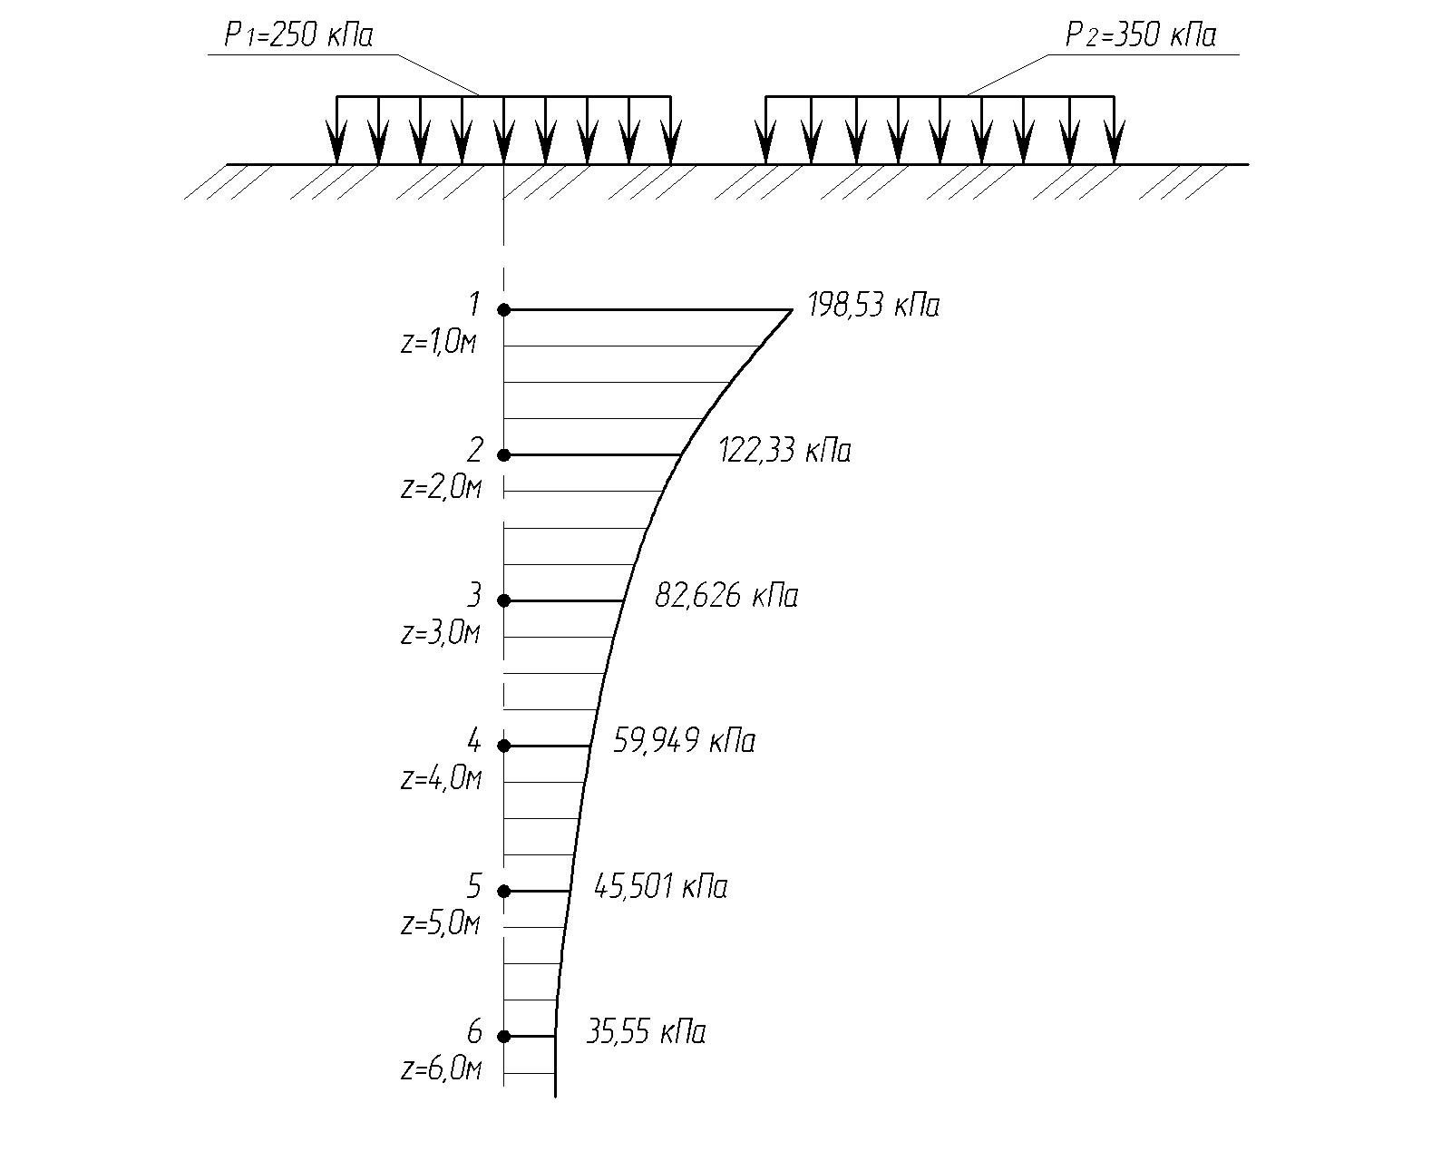
Рисунок 3.3 – Эпюра распределений вертикальных напряжений σ_{zp}

Приложение В
Таблица В.1 – Значения коэффициента α (СП 22.13330.2016)
$$ξ$$ | Соотношение размеров подошвы прямоугольных фундаментов $η=\frac{l}{b}$
$$ξ$$ | 1,0 | 1,4 | 1,8 | 2,4 | 3,2 | 5
0 | 1,000 | 1,000 | 1,000 | 1,000 | 1,000 | 1,000
0,4 | 0,960 | 0,972 | 0,975 | 0,976 | 0,977 | 0,977
0,8 | 0,800 | 0,848 | 0,866 | 0,876 | 0,879 | 0,881
1,2 | 0,606 | 0,682 | 0,717 | 0,739 | 0,749 | 0,754
1,6 | 0,449 | 0,532 | 0,578 | 0,612 | 0,629 | 0,639
2,0 | 0,336 | 0,414 | 0,463 | 0,505 | 0,530 | 0,545
2,4 | 0,257 | 0,325 | 0,374 | 0,419 | 0,449 | 0,470
2,8 | 0,201 | 0,260 | 0,304 | 0,349 | 0,383 | 0,410
3,2 | 0,160 | 0,210 | 0,251 | 0,294 | 0,329 | 0,360
3,6 | 0,131 | 0,173 | 0,209 | 0,250 | 0,285 | 0,319
4,0 | 0,108 | 0,145 | 0,176 | 0,214 | 0,248 | 0,285
4,4 | 0,091 | 0,123 | 0,150 | 0,185 | 0,218 | 0,255
4,8 | 0,077 | 0,105 | 0,130 | 0,161 | 0,192 | 0,230
5,2 | 0,067 | 0,091 | 0,113 | 0,141 | 0,170 | 0,208
5,6 | 0,058 | 0,079 | 0,099 | 0,124 | 0,152 | 0,189
6,0 | 0,051 | 0,070 | 0,087 | 0,110 | 0,136 | 0,173
6,4 | 0,045 | 0,062 | 0,077 | 0,099 | 0,122 | 0,158
6,8 | 0,040 | 0,055 | 0,064 | 0,088 | 0,110 | 0,145
7,2 | 0,036 | 0,049 | 0,062 | 0,080 | 0,100 | 0,133
7,6 | 0,032 | 0,044 | 0,056 | 0,072 | 0,091 | 0,123
8,0 | 0,029 | 0,040 | 0,051 | 0,066 | 0,084 | 0,113
8,4 | 0,026 | 0,037 | 0,046 | 0,060 | 0,077 | 0,105
8,8 | 0,024 | 0,033 | 0,042 | 0,055 | 0,071 | 0,098
9,2 | 0,022 | 0,031 | 0,039 | 0,051 | 0,065 | 0,091
9,6 | 0,020 | 0,028 | 0,036 | 0,047 | 0,060 | 0,085
10,0 | 0,019 | 0,026 | 0,033 | 0,043 | 0,056 | 0,079
10,4 | 0,017 | 0,024 | 0,031 | 0,040 | 0,052 | 0,074
10,8 | 0,016 | 0,022 | 0,029 | 0,037 | 0,049 | 0,069
11,2 | 0,015 | 0,021 | 0,027 | 0,035 | 0,045 | 0,065
11,6 | 0,014 | 0,020 | 0,025 | 0,033 | 0,042 | 0,061
12,0 | 0,013 | 0,018 | 0,023 | 0,031 | 0,040 | 0,058
Примечание
- Для промежуточных значений ξ и η коэффициенты α определяют интерполяцией.

Бланк выполнения задания 3
Таблица 1 к заданию 3 – Напряжения в точке № _ (на глубине _ м)
№ прямоуг. | z_{i}, м | l_{i}, м | b_{i}, м | p_{i}, кПа | $$\frac{l_{i}}{b_{i}}$$ | $$ξ$$ | α_{i} | σ_{zp}

